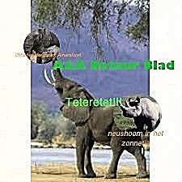

Neushoorn in het Zonnetje!!!

**Teteretet!!!**

**A&A Natuur Blad**

**Olifanten in dierentuin Amersfoort**

# Deze keer…

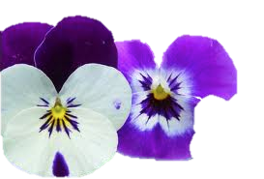**Viooltjes!**

Neushoorn in Het zonnetje!!!

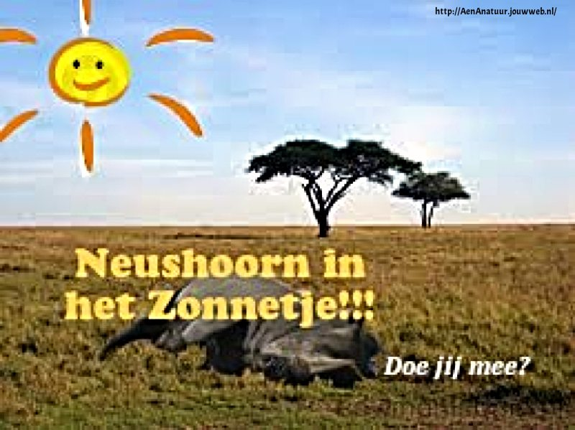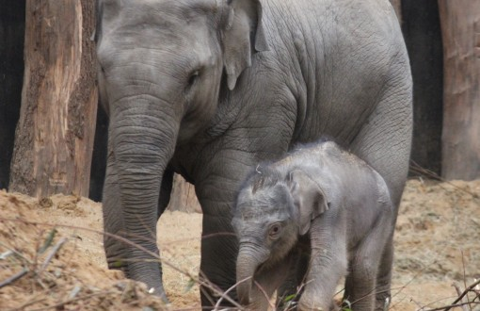

Olifanten

# Weetjes van de maand.

Leeg.

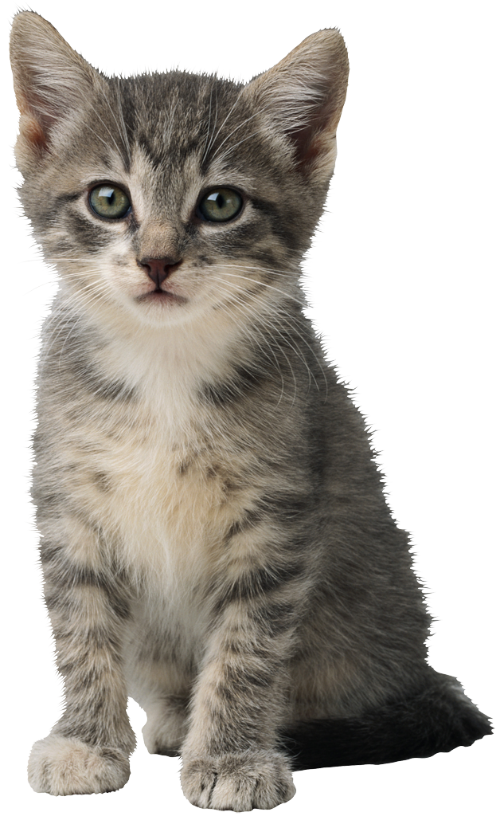Katachtigen op een Rijtje

Ken jij alle Katachtigen? Hier staan ze nog even op een rijtje! Tijger, Leeuw en Huiskat ken je al. Maar ken je ook de Caracal, of de Marmerkat? Hier zie snel een lijst van alle katachtigen.

* [Jachtluipaard of Cheeta](http://www.wildcatsmagazine.nl/wpnl/cheeta/)
* [Jaguar](http://www.wildcatsmagazine.nl/wpnl/jaguar/)
* [Leeuw](http://www.wildcatsmagazine.nl/wpnl/leeuw/)
* [Nevelpanter](http://www.wildcatsmagazine.nl/wpnl/nevelpanter/)
* [Borneo Nevelpanter](http://www.wildcatsmagazine.nl/wpnl/nevelpanter_borneo/)
* [Panter of luipaard](http://www.wildcatsmagazine.nl/wpnl/panter/)
* [Sneeuwpanter](http://www.wildcatsmagazine.nl/wpnl/sneeuwpanter/)
* [Tijger](http://www.wildcatsmagazine.nl/wpnl/tijger/)
* [Afrikaanse goudkat](http://www.wildcatsmagazine.nl/wpnl/katachtigen/goudkat_afr/)
* [Afrikaanse wilde kat](http://www.wildcatsmagazine.nl/wpnl/wildekat/)
* [Andeskat of bergkat](http://www.wildcatsmagazine.nl/wpnl/andeskat/)
* [Aziatische Goudkat](http://www.wildcatsmagazine.nl/wpnl/goudkat_azi/)
* [Bengaalse tijgerkat](http://www.wildcatsmagazine.nl/wpnl/tijgerkat_bengaals/)
* [Borneokat](http://www.wildcatsmagazine.nl/wpnl/borneobaykat/)
* [Caracal of Woestijnlynx](http://www.wildcatsmagazine.nl/wpnl/caracal/)
* [Geoffroykat](http://www.wildcatsmagazine.nl/wpnl/geoffroy/)
* [Gobikat](http://www.wildcatsmagazine.nl/wpnl/gobikat/)
* [Iriomotekat](http://www.wildcatsmagazine.nl/wpnl/iriomotokat/)
* [Jaguarundi of wezelkat](http://www.wildcatsmagazine.nl/wpnl/jaguarondi/)
* [Lynx](http://www.wildcatsmagazine.nl/wpnl/lynx/) (Grappig om te weten: de Latijnse naam is Lynx Lynx)
* [Manoel](http://www.wildcatsmagazine.nl/wpnl/manoel/)
* [Margay](http://www.wildcatsmagazine.nl/wpnl/demargay/)
* [Marmerkat](http://www.wildcatsmagazine.nl/wpnl/marmerkat/)
* [Moeraskat of junglekat](http://www.wildcatsmagazine.nl/wpnl/moeraskat/)
* [Nachtkat of Kodkod](http://www.wildcatsmagazine.nl/wpnl/kodkod/)
* [Ocelot](http://www.wildcatsmagazine.nl/wpnl/deocelot/)
* [Pampakat of Colocolo](http://www.wildcatsmagazine.nl/wpnl/pampaskat/)
* Pardellynx
* [Platkopkat](http://www.wildcatsmagazine.nl/wpnl/platkopkat/)
* [Poema](http://www.wildcatsmagazine.nl/wpnl/poema/)
* [Rode lynx of bobcat](http://www.wildcatsmagazine.nl/wpnl/derodelynx/)
* [Roestkat](http://www.wildcatsmagazine.nl/wpnl/roestcat/)
* [Serval](http://www.wildcatsmagazine.nl/wpnl/serval/)
* [Tijgerkat](http://www.wildcatsmagazine.nl/wpnl/tijgerkat/)
* [Viskat](http://www.wildcatsmagazine.nl/wpnl/viskat/)
* [Wilde kat](http://www.wildcatsmagazine.nl/wpnl/wildekat/) - Afrikaanse, Aziatische en Europese
* [Zandkat of woestijnkat](http://www.wildcatsmagazine.nl/wpnl/woestijnkat/)
* [Zwartvoetkat](http://www.wildcatsmagazine.nl/wpnl/zwartvoetkat/)



Zo, nu weet je alle Namen van de Katachtigen, maar je weet nog niet hoe ze eruit zien. Hier zie je een Paar plaatjes van een Paar wat bekendere katachtigen, met de naam.

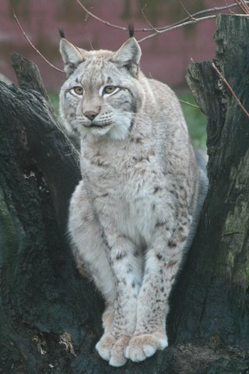

***Lynx*** 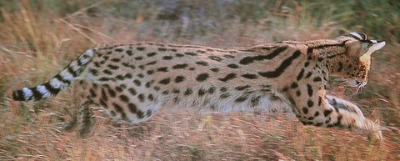

***Serval***

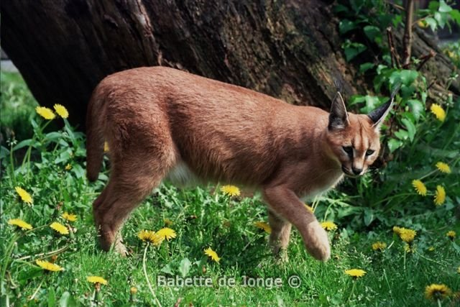

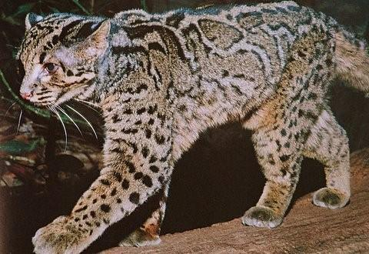***Caracal***

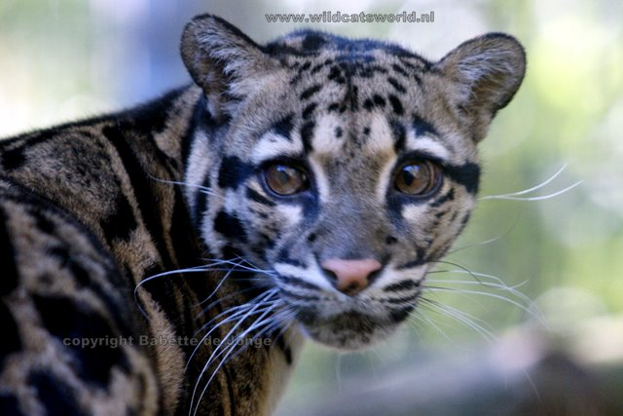***Marmerkat***

***Nevelpanter***

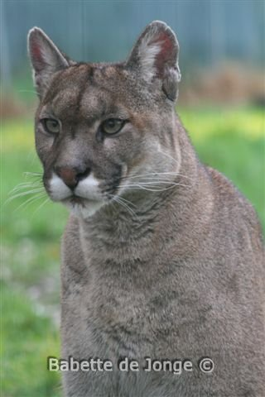

***Poema***

# Olifanten

Er bestaan 2 soorten Olifanten. De bekendste twee zijn de Aziatische Olifant en de Afrikaanse Olifant. Zoals de naam zegt leeft de Aziatische Olifant in Azië en de Afrikaanse Olifant in Afrika. Er Zijn veel ondersoorten van de Olifanten soorten, de Indische Olifant, de Srilankaanse Olifant, de Bosolifant, de Sumatraanse olifant… en zo kun je nog wel even door gaan. Nog niet genoemd is de Savanne Olifant. Het is een ondersoort van de Afrikaanse Olifant en leeft ook in Afrika, namelijk in Tanzania. Dat is de Olifant op de Achtergrond van dit Blaadje. Ook van de Savanne Olifant werd gedacht dat hij een ondersoort heeft, namelijk de Bosolifant, maar het blijkt dat het twee verschillende soorten zijn. De Bosolifant is wel een ondersoort van de Afrikaanse Olifant.

Je kunt de Afrikaanse Olifant en de Aziantische Olifant herkennen, omdat de Aziatische Olifant kleinere Oren heeft dan de Afrikaanse.

## Oude Olifanten

Olifanten kunnen gemiddeld zo’n 70 jaar worden, dus Mensen leven langer dan een Olifant. De Oudste Olifant is toch wel 86 jaar geworden.

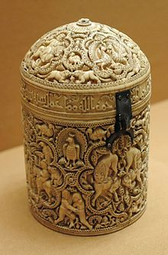Toch is 70 jaar erg oud voor een dier in de Wildernis. Dat Olifanten zo Oud worden is omdat ze Groot en Langzaam zijn. Kleine en Nerveuse dieren leven veel korter dan Grote en Langzame dieren. Olifanten zijn dan ook wel gemiddeld 4 meter groot, wat er voor zorgt dat ze het grootste Landdier zijn. Het grootste Dier is de Blauwe vinvis, die wel 33 Meter Lang kan worden! De Blauwe vinvis weegt ook het meest, namelijk 170 ton, en zelfs de Afrikaanse Olifant, het zwaarste Landdier, weegt maar 7 tot 12 ton.

## Jacht op Olifanten

Olifanten hebben Slagtanden van Ivoor, en veel Stropers doden daarom de Olifanten om aan dat ivoor te komen, omdat dat erg Kostbaar is. Olifanten doden is Illegaal, wat betekend dat het verboden is. Veel mensen zijn daarom al opgepakt als ze Ivoor Smokkelden of verkochten.

Olifanten doden is verboden omdat de Olifant een beschermde diersoort is.

*Potje van Ivoor*

## Slim

Olifanten zijn erg slim, ze horen zelfs bij de intelligentste dieren. ze Spuiten zich nat met water als ze het warm hebben, rollen in de Modder om vliegen te verdrijven, leven in kuddes en maken een kring om de Jonkies als er roofdieren zijn. Olifanten maken gebruik van werktuigen, medelijden, zelfbewustzijn, hun geheugen en misschien zelfs van Taal!

## 

## Aziatische Olifant

De Aziatische Olifant kun je Herkennen aan zijn kleine oren, die opmerkelijk kleiner zijn dan die van de Afrikaanse. Aziatische Olifanten zijn directe verwanten van de Mammoet, maar hebben een verre verwantschap met de Afrikaanse Olifant.

Alleen de mannetjes hebben slagtanden.

In dierentuin Amersfoort leven in totaal 5 Aziatische Olifanten. 3 vrouwtjes: Oma Warwar, Moeder Indra en dochter Kina, en twee bullen (Zo noem je Olifanten mannetjes): de kleine Kyan en de grote Maurice. Kyan en Kina zijn de twee jonge olifantjes in de kudde. Hun moeder is Indra en hun Vader is Alexander, maar die heeft dierentuin Amersfoort alweer verlaten. Kyan is geboren op 1 november 2012 en zijn zus Kina op 10 november 2009.

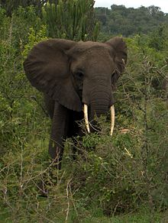

## Afrikaanse Olifant

De Afrikaanse Olifant is het zwaarste Landdier. Hij weegt wel 7 tot 12 ton.

De oren van een Afrikaanse olifant wordenn gebruikt om warmte af te frijven. Jonge Afrikaanse Olifanten worden erg Harig gebroen, Volwassen Olifanten hebben alleen nog maar korte haren op de slurf en het kin.

In tegenstelling tot de Aziatische Olifant heeft het vrouwtje van de Afrikaanse Olifant ook Slagtanden.

Afrikaanse Olifant eet gras, Twijgjes, Bladeren en Schors. Hij is dus een Planteneter. Toch moet je beter niet te dichtbij komen, omdat denk eraan, deze Olifant is twee keer zo groot als een Volwassen mens!



ook is er de Nationale Olifanten dag in Thailand. Deze doodle van google komt uit 2011/

 Neushoorn in het zonnetje



doe jij al mee? Teken meerdere Neushoorns en verkoop ze (Aan Familie, Vrienden...). Ga met dat geld (of zet ze op de Rekening van een van je Ouders en doneer het aan WNF) naar het WNF het geef het (Alleen voor de Neushoorn, erbij zeggen!!!).

ga naar <http://aena-natuur.jouwweb.nl/> en vertel hoeveel je al gedaan hebt. Word lid van de Natuurclub of bekijk meer leuke Acties!!!

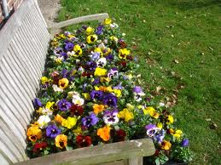Viooltjes

*Viooltjes, saai onderwerp denk je? Dan weet jij niet veel van Viooltjes!*

Viooltjes zijn Bloemen, zoals je wel weet. Viooltjes zijn ook wel Violen, maar dat begrijp je natuurlijk wel. Bij dit onderwerp gaan we verschillende vragen stellen:

* Waar komt de ***naam*** “Viooltje” Vandaan?
* Uit welk ***land*** komt het Viooltje?
* Wat was Kleur van het eerste Viooltje en welke kleuren zijn er nu?

We gaan proberen voor al deze Vragen een Antwoord te krijgen. We beginnen met waar de Naam vandaan komt.

**Waar komt de naam “Viooltje” vandaan?**

*Van de Viool? Maar waarom? Of heeft het een andere betekenis? A&A gaan op onderzoek uit.*

Het viooltje is het symbool voor nederigheid en nog andere dingen, maar dat helpt ons niet, want we moeten natuurlijk wel de *naam* vinden, niet de Symboliek!

Onze verdere stap is het gewoon intypen:

“Waar komt de naam “Viooltje”(Plant) vandaan?” misschien helpt het ons verder.

Het enige resultaat is “Waar komt de naam Usambara-viooltje vandaan, en het Blijkt dat dat helemaal geen viooltje is. Dat helpt echt!

Nou, dan word het het Plantenboek. Even in de Boekenkast kijken. In de boeken staat alleen maar iets over hoe je het Planten moet, welke soorten er zijn…

Dan moet het maar zo: Andere mensen vragen!

Het eerste Logische vermoeden:

“Het komt van de Wetenschappelijke naam, dat is Viola, ik denk dat het ook wat met Violet te maken heeft.”

We gaan verder. Niet veel mensen hebben een idee, maar ik zelf vind het ook logisch dat het van de Wetenschappelijke naam komt.

**Conclusie:** Hert enige Logische is dat het komt van de wetenschappelijke naam “Viola” wat best wel op Viooltje lijkt.

**Uit welk Land komt het viooltje?**

*Uit een warm land? Of juist uit een koud land? Viooltjes kunnen hier best goed leven als het om de Temperatuur gaat.*

Op onderzoek uit gaan is altijd het beste. Laten we simpel beginnen met het opzoeken van “Viooltje” op internet.

Niets te vinden dan soorten, gaan we verder met het opzoeken van “Land van herkomst viooltje”. geen Resultaat, hoewel er vaak bij staat “Land van Herkomst: Ned.” Zou dat betekenen dat het uit Nederland komt, of gaat het om een verkoop van en bepaalde Plant?

Verder. We weten al dat Plantenboeken geen zin hebben, maar laatste keer hielp het mensen vragen wel! Nou ja, dat er eerst Grote viooltjes waren en toen pas kleintjes, helpt ons niet verder van uit welk land het komt. Misschien hebben andere mensen een idee.

Toch vin ik persoonlijk dat Viooltjes erg goed aan het Nederlandse weer gewend zijn. En omdat ook altijd bij de sites staat “Land van herkomst: Nederland.” Misschien moeten we een op de Verpakking van een Viooltje kijken! Maar eerst gaan we verder met vragen stellen aan andere mensen.

Iedereen zegd: “Nederland”

**Conclusie:** Nederland!

**Wat was de Kleur van het eerste viooltje en welke kleuren zijn er nu?**

*De Kleuren die er nu zijn: oranje, rood, paars, blauw, geel en wit. Maar welke kleur was er het eerst?*

Nou, wat ik al weet:

Het wilde viooltje is meestal blauw/paars. De eerste viooltjes waren de grote.

Even opzoeken: Niets te vinden. Maar, het eerste viooltje zal toch wel het Wilde viooltje geweest zijn? Zou dat betekenen dat…

**Conclusie:** het wilde viooltje is Blauw, daarom is het logisch dat het eerste viooltje ook Blauw was. De kleuren die er nu bestaan:oranje, rood, paars, blauw, geel en wit.

***Zo, dat was het maar weer, ons grote onderzoek. Wil jij ook een groot onderzoek over iets bepaalds? Vertel het ons op*** [***http://aena-natuur.jouwweb.nl/***](http://aena-natuur.jouwweb.nl/) ***en misschien hoor jij het antwoord volgende keer!***

Tuintje maken!

De Lente is al weer bijna voorbij, maar het is toch wel fijn om een klein tuintje te hebben. In de zomer is het toch ook wel fijn om een tuintje te hebben!

Beginnen we met jou tuin meten. Niet super precies, maar ongeveer.

Heb jij een Tuin van ongeveer 1 halve meterbij 1 meter?(daarmee is de omtrek van de Beplantbare tuin bedoeld. Dus het gras of het Bloemenbed) dan kun je rijtje van kleine Bloemen maken. Ongeveer zo:

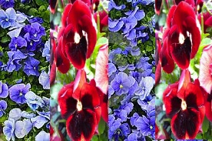

Natuurlijk kun je het ook zo doen:

